Seizieme Dimanche du temps ordinaire
19/07/25 | 18H30 NORD | Messe Anticipée du Dimanche
20/07/25 | 10H00 HIND | Messe du Dimanche
Messes de Semaine
21/07/25 |  | Pas de Messe
22/07/25 | 09H30 HIP | Messe de semaine Ste Marie Madeleine
23/07/25 | 09H30 LIM | Messe de semaine Ste Brigitte
24/07/25 | 18H30 HIND | Messe de semaine
25/07/25 | 18H00 NORD | Messe de semaine St. Jacques, Ap.
Dix-septieme Dimanche du temps ordinaire
26/07/25 | 18H30 HIP | Messe Anticipée du Dimanche Sts Anne et Joachim
27/07/25 | 10H00 ICHT | Messe du Dimanche

Petit rappel : Tous le dimanches à 18H en la Oberkirch (chapelle de Hindisheim) : Chapelet

Les offices pendant les deux mois d'été
Pendant les mois de juillet et août, les offices de semaine sont maintenus. Les messes dominicales auront lieu le samedi soir à 18H30 et le dimanche à 10H00. Le curé sera absent entre le 19 juillet et le 4 août. Il sera remplacé par un prêtre venant de St. Maximin la Sainte Baume (Provence). Il restera joignable pour les urgences.

Pour joindre le Cure M. d'Hooge :
253, Impasse de l'Eglise, 67150 Hindisheim
Tél 03 67 99 43 99 / 06 61 34 04 14
marcdh2@hotmail.com
Communaute de paroisses Pays de Saint Ludan
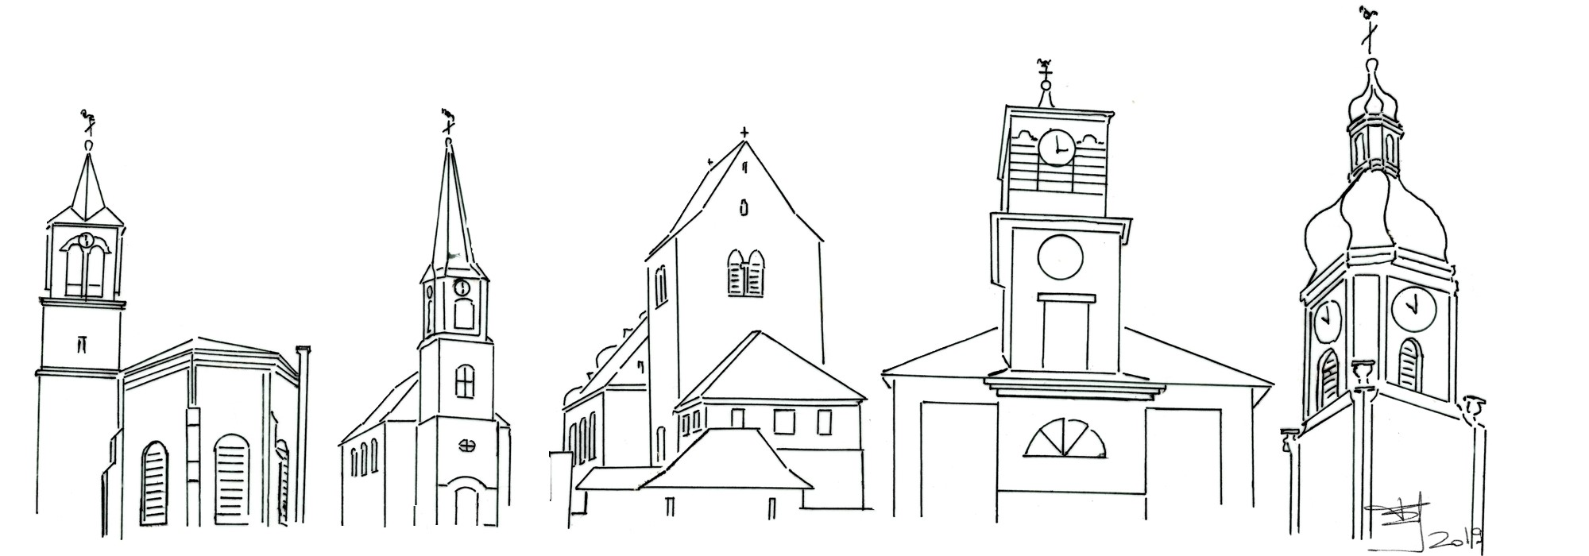

Feuille de semaine N°152

Première lecture : Gn 18, 1-10a : « Mon seigneur, ne passe pas sans t’arrêter près de ton serviteur »

Psaume : Ps 14 (15) : R/ Seigneur, qui séjournera sous ta tente ?

Deuxième lecture : Col 1, 24-28 : « Le mystère qui était caché depuis toujours mais qui maintenant a été manifesté »

Évangile : Lc 10, 38-42 : « Marthe le reçut. Marie a choisi la meilleure part »
L'interprétation, qui oppose contemplation et action, ou prière et travail, est bien trop simpliste.
Si Marthe s’active au service de sa maison c’est bien pour accueillir Jésus le mieux possible et lui manifester ainsi son amitié. Peut-on imaginer Jésus dévaloriser Marthe et l’humilier devant sa sœur ? Déjà le passage de la Genèse que nous avons entendu en première lecture nous montre avec quelle qualité d’accueil et d’écoute Abraham et Sara reçoivent les trois mystérieux voyageur au chêne de Mambré. L’histoire marie harmonieusement : le service concret de l’hospitalité et l’écoute de la Parole de Dieu !
C’est donc dans cette unité de l’action et de la prière qu’il nous faut chercher la clé de l’évangile. Marthe, lui dit Jésus, s’inquiète et s’agite « pour beaucoup de choses ». Lesquelles ?
Marthe imagine – et c’est pourquoi Jésus la reprend – que l’essentiel est ce qui va d’elle vers Jésus : elle n’a pas compris que ce qui va de Jésus à elle est le plus important. Elle oublie qu’elle ne peut donner que ce qu’elle reçoit. Et ,se prenant pour l’origine, elle a peur de ne pas en faire assez, de ne pas être à la hauteur, et c’est pourquoi elle est inquiète…. mais peut-on faire assez pour Dieu ? Heureusement, ce que nous faisons pour Dieu, c’est ce qu’il nous donne, ce qu’il nous donne de faire.
A vrai dire c’est Marie qui reçoit Jésus. Le signe qu’elle le reçoit, c’est qu’elle ne parle pas : elle écoute, toute occupée à se nourrir des paroles qui font exister. Bien entendu, Jésus ne reproche pas à Marthe l’activité qu’elle déploie : il aura souvent l’occasion de dire que l’écoute de la parole est inséparable du service concret des frères. Et rappelons que la première lettre de saint Jean dit que celui qui dit qu’il aime Dieu et qui n’aime pas ses frères est un menteur. Il nous faut donc réconcilier en nous Marthe et Marie.
C’est dans la mesure où nous consacrons du temps à la prière, que l’Esprit Saint peut nous remplir du don de sa présence. Et alors notre activité donnera à nos frères cet Esprit de l’amour du Père et du Fils. Que ceux que nous rencontrons, aimé par le Père comme un fils sera aimé par nous comme un frère.
Nous pouvons tous arriver, c’est une grâce à demander et à accueillir, à entrer dans le mouvement de la prière continuelle qui nous garde dans une paix profonde au cœur même de notre action.
Que Marthe et Marie nous y aident !

Chant d'entrée :
Dieu nous accueille en sa maison,
Dieu nous invite à son festin :
Jour d'allégresse et jour de joie !
Alléluia !
Oh, quelle joie quand on m'a dit : approchons-nous de sa maison
Dans la cité du Dieu vivant !
Jérusalem, réjouis-toi, car le Seigneur est avec toi :
Pour ton bonheur, il t’a choisie !

Ps. 14 Refr. : Souviens-toi, Seigneur de ton amour, souviens-toi !

Seigneur, qui séjournera sous ta tente
Celui qui se conduit parfaitement,
qui agit avec justice
et dit la vérité selon son cœur.
Il ne fait pas de tort à son frère
et n’outrage pas son prochain.
À ses yeux, le réprouvé est méprisable
mais il honore les fidèles du Seigneur.
Il prête son argent sans intérêt,
n’accepte rien qui nuise à l’innocent.
L'homme qui fait ainsi
demeure inébranlable.

Credo : (Dialogué) Pr : Je crois en un seul Dieu,
le Père tout puissant, créateur du ciel et de la terre, de l’univers visible et invisible,
Je crois en un seul Seigneur, Jésus Christ,le Fils unique de Dieu, né du Père avant tous les siècles :
Il est Dieu, né de Dieu, lumière, née de la lumière, vrai Dieu, né du vrai Dieu
Engendré non pas créé, consubstantiel au Père ; et par lui tout a été fait.
Pour nous les hommes, et pour notre salut, il descendit du ciel;
Par l’Esprit Saint, il a pris chair de la Vierge Marie, et s’est fait homme.
Crucifié pour nous sous Ponce Pilate, Il souffrit sa passion et fut mis au tombeau.
Il ressuscita le troisième jour, conformément aux Écritures, et il monta au ciel;
il est assis à la droite du Père.
Il reviendra dans la gloire, pour juger les vivants et les morts et son règne n’aura pas de fin.
Je crois en l’Esprit Saint, qui est Seigneur et qui donne la vie; il procède du Père et du Fils.
Avec le Père et le Fils, il reçoit même adoration et même gloire; il a parlé par les prophètes.
Je crois en l’Église, une, sainte, catholique et apostolique.
Je reconnais un seul baptême pour le pardon des péchés.
J’attends la résurrection des morts, et la vie du monde à venir. Amen

Prière Universelle : Seigneur entends la prière qui monte de nos coeurs!
Ou
Notre Père et notre Dieu, nous te prions !

Priez, frères et sœurs ...Que le Seigneur reçoive de vos mains ce sacrifice à la louange et à la gloire de son nom, pour notre bien et celui de toute l'Église.

Communion
Aimer c’est tout donner (bis)
Et se donner soi-même !
Dieu a tant aimé le monde
Qu'il lui a donné son Fils.
Aimez-vous les uns les autres
Comme Dieu vous a aimés.
Aimons-nous les uns les autres,
Le premier Dieu nous aima.

Chant d'action de grâces :
Allez par toute la terre,
Annoncer l’Evangile aux nations !
Allez par toute la terre, Alléluia !
Chantez au Seigneur un chant nouveau,
Chantez au Seigneur terre entière,
Chantez au Seigneur et bénissez son nom !
De jour en jour proclamez son salut,
Racontez à tous les peuples sa gloire,
A toutes les nations ses merveilles !

Inscriptions KT
Pensez déjà à inscrire votre enfant ou adolescent au catéchisme pour la première communion ou la confirmation !
Inscriptions sur le site de la communauté de paroisses ou auprès du curé

Année jubilaire 2025
Accueillez l'espérance qui vous est annoncé lors de cette année jubilaire en participant au nombreuses initiatives proposées par notre diocèse. Voir l'édito du bulletin bi-mensuel. Une partie de votre pèlerinage peut être effectué dans votre paroisse en demandant le sacrement de la réconciliation et en communiant. Confessions avant et après toutes les messes, et sur RV

